1.对于某个类别C，在某一张图片上
首先计算C在一张图片上的Precision=在一张图片上类别C识别正确的个数（也就是IoU>0.5）/一张图片上类别C的总个数
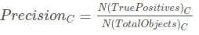
2.依然对于某个类别C，可能在多张图片上有该类别，下面计算类别C的AP指数：
AP=每张图片上的Precision求和/含有类别C的图片数目
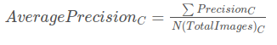
3.对于整个数据集，存在多个类别C1、C2、C3：
mAP=上一步计算的所有类别的AP和/总的类别数目
相当于所有类别的AP的平均值
